**令和６年度第1回**

**北ブロック多職種研修会のお知らせ**

**日時：２０２４年７月２３日（火）１９：００～**

**☆議題　：令和６年度介護・診療報酬改定が在宅医療に与える影響**

**---情報交換して、苦労を分かち合いましょう---**

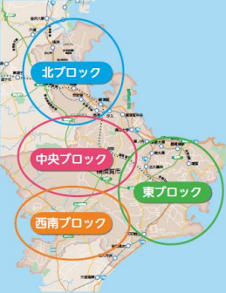

**☆場所　：聖ヨゼフ病院2階会議室及びZoom会議での併用**

**☆対象　：北ブロックに関連した医療、介護、福祉に携わる皆様**

**（他ブロックからの参加も歓迎します）**

**☆参加方法**

　　　　　　　同封の参加申込用紙を下記へご返信ください

　　　　　　　近日中に詳細（ウェブ参加の方はパスワード等）をご案内致します

**☆お願い**

　　　　　　　グループワークが円滑に行えるよう、情報を用意して頂けると幸いです。

当日トラブルがあった際の電話連絡先を教えて下さい

（申込用紙に記載欄有り）

連絡先

住所：〒238-8502　横須賀市緑が丘28　電話：046-822-2134

FAX ：046-822-3134　メールアドレス:h-miyazaki＠st-joseph.jp

担当：北地区在宅療養ブロック拠点　聖ヨゼフ病院　患者家族支援室　宮崎

ブロック

北

18時50分　横須賀市民生局福祉こども部地域福祉課　中島課長挨拶

19時　　　　開会の挨拶…秋澤先生

第一部　　　発表

訪問診療について、薬剤師の状況、訪問歯科診療について

介護施設より、訪問看護を予定

第二部　　　グループワーク

令和６年度　介護・診療報酬改定で、在宅医療は変わる？

　　　　　　閉会の挨拶・・・千場先生